自动避障机器人
软件设计说明书
SDD106
v1.8
分工说明
小组名称 | 四个乙方
学号 | 姓名 | 本文档中主要承担的工作内容
17231087 | 章玉婷 | 完成数据库设计和需求可追踪性说明，撰写文档
17373247 | 王兆桓 | 完成体系结构设计部分
17231060 | 陈雪青 | 完成详细设计
17373284 | 龚申勇 | 完成体系结构设计部分
77066004 | 图图 | 完成接口设计

版本变更历史
版本 | 提交日期 | 主要编制人 | 审核人 | 版本说明
v1.0 | 2020.4.19 | 章玉婷 | 王兆桓 | 完成数据库设计和需求可追踪性说明
v1.1 | 2020.4.19 | 章玉婷 | 陈雪青 | 详细化范围和需求概述,
v1.2 | 2020.4.19 | 图图 | 章玉婷 | 增加接口设计,修改类图
v1.3 | 2020.4.20 | 王兆桓、龚申勇、陈雪青 | 章玉婷 | 增加体系结构设计部分、详细设计部分
v1.4 | 2020.4.23 | 王兆桓 | 章玉婷 | 修改软件体系结构部分
v1.5 | 2020.5.19 | 王兆桓 | 章玉婷 | 完善运动导航部分，添加代码注解
v1.6 | 2020.5.19 | 章玉婷 | 图图 | 完善了Slam建图部分
v1.7 | 2020.5.20 | 陈雪青 | 龚申勇 | 完善了普通控制部分
v1.8 | 2020.5.20 | 图图 | 王兆桓 | 完善了路径规划模块和改修接口设计

目录
1 范围 3
1.1 项目概述 3
1.1.1 开发背景 3
1.1.2 主要功能需求 4
1.1.3 非功能需求 5
1.1.4 开发基础 5
1.1.5 应用场景 5
1.1.6 开发目的 6
1.2 文档概述 6
1.2.1 用途 6
1.2.2 内容组织 6
1.3 术语和缩略词 6
1.4 引用文档 6
2. 需求概述 7
3. 数据库设计 7
3.1 管理者表 7
3.1.1 数据表 7
3.1.2 字段说明 7
3.2 用户表 8
3.2.1 数据表 8
3.2.2 字段说明 9
4. 体系结构设计 10
4.1 软件体系结构 10
4.1.1 软件总体结构图 10
4.1.2 软件整体类图 11
4.1.3 主控时序图 12
4.2 硬件体系结构 13
4.3 技术体系结构 13
5. 接口设计 14
5.1 系统用户界面 14
5.1.1 登录界面 14
5.1.2 主菜单界面 15
5.1.3 用户视图界面 15
5.1.4 参数设定界面 16
5.1.5 机器人运行界面 17
5.2 软硬件接口 17
5.3 内软件接口 18
5.3.1 controlpanel 类 – 用户的控制面板 18
5.3.2 Controller 类 – 控制中心 18
5.3.3 navigation 类 – 机器人运动控制 19
5.3.4 sportEquipment 类 – 机器人设备控制 19
5.3.5 microphone 类 – 用户的语音输入 19
5.3.6 soundEquipment 类 – 对用户的语音回复 19
5.3.7 Lidar 类 – 周围环境传感器 20
5.3.8 camera 类– 图像采集 20
6. 详细设计 20
6.1.1 普通控制 21
6.1.2 语音控制 22
6.2 SLAM建立地图 22
6.3 路径规划 28
6.4 机器人避障/改变目的地 30
6.5 运动导航 31
7. 运行与开发环境 33
7.1 运行环境 33
7.2 软件环境 33
8. 需求可追踪性说明 33
8.1 正向跟踪 34
8.1.1 功能需求 34
8.1.2 非功能需求 35
8.2 逆向跟踪 36
8.3 需求跟踪矩阵 36

1 范围

项目概述

开发背景
随着时代进入 21 世纪，信息科学技术迅速发展。自 60 年代末期，移动机器人相关研究便开始进行，斯坦福大学研究院（Stanford Graduate Research Institute）的 Niles Nilssen 等人在 1966 年到 1972 年间研制的机器人 Shakey 实现自主移动功能，其研究目的旨在于探索人工智能技术对于复杂环境下机器人系统自主推理、路径规划控制的应用。之后到了 70 年代末期，由于计算机应用技术的飞速发展和传感器硬件技术的逐渐成熟，移动机器人的这一概念更多的出现在研究者和公众的视野中，尤其是到了 80 年代中期，由一批世界著名公司所带领对于设计制造机器人的风潮再一次在世界范围内兴起，这一举措极大地推进了移动机器人相关多方向研究出现。90 年代以来，以研制信息环境传感器和信息处理技术为主要目的，以实现高适应性的移动机器人控制技术，真实环境下的路径规划能力为标志，开展了对于移动机器人更高水平的研究。Microsoft 前任首席执行官 Bill Gates 在《Ask Me Anything》栏目中对未来科技领域的重大事件预测环节中，将机器人作为答案。随着谷歌人机大战、波士顿动力机器人等一系列热点事件的影响推动下，机器人技术在短时间内从原始概念爆发到经济资本投入再到行业领先产业加入，发展过程迅速紧凑。2015 年于中国北京召开的世界奇迹人大会上，习近平总书记提出“中国将进入机器人和只能制造纳入了国家科技创新的优先重点区域”，国内计算机行业巨头对此的关注热度不减，既百度宣布成立独立风投工资聚焦于人工智能后，阿里与腾讯等也纷纷对机器人产业链投入资产。
但是纵观机器人消费市场，并没有出现一款真正意义上成熟的机器人产品，相比之下行业内同质化泡沫严重。在资本与创业者热情冷却后，人们逐渐意识到问题所在，机器人短期内并不会像手机等携带类设备一样成为刚需产品，但是针对行业应用和商业服务场景的机器人或许会快速崛起。在国家发布“机器人五年规划”与《互联网+人工智能三年行动实施方案》 等机器人学科相关扶持计划，在国家整车层面上机器人产业得到了保障。机器人的应用范围不仅仅再局限于监控安保行业，而是更多的向医疗、探测、救援等多个方面扩展。
本文利用软件工程提供的启智ROS机器人，开发能够通过手动在用户界面进行或者语音设置目标点，机器人能够自动避障，导航到目标点。

主要功能需求
(1)slam建图：管理者控制机器人移动绕场地一圈，扫描机器人周围的障碍物分布状况，保存建立好的地图，用于之后的自动导航
(2)普通控制：用户利用用户界面直接设置运动目标点，机器人经过分析获得运动目标位置信息。
(3)语音控制：语音控制机器人的运动目标点。
(4)手动设置运动参数：当机器人运动出现问题或者正常时刻，用户手动控制机器人运动参数。
(5)机器人避障：机器人通过路径规划，寻找到最佳路径，在遇到未知障碍物时成功绕开并前进到目标点。

非功能需求

性能需求
(1)机器人得到指令后，后台响应时间不超过1s，用户UI得到反馈不超过1s，满足实时交互需求
(2)机器人能完成30s以上的路径行程
(3)机器人能长时间无故障运行
(4)软件对CPU和存储空间利用率足够高

质量需求
(1)可用性：用户界面简洁清晰，操作方便，操作流程合理;支持对计算机了解不多的用户方便顺利使用;使用界面给予一定有效提示，如用户登录界面显示“请在此输入账号”，语音控制显示“点击此处切换语音控制”;对用户及时反馈，展现良好人机交互能力，通过语音或界面显示“现在出发”“已到达目的地”等，用户下达指令后回复“收到”。
(2)可移植性：软件代码接口设计合理，易于从一个运行环境转移到另一个环境
(3)可扩展性：能够为适应新需求或需求变动而为软件增加新功能，同时不对软件做较大改动
(4)可维护性：代码清晰易读，能定位修改bug，增加功能，提升质量属性
(5)鲁棒性：具有一定容错能力，对于不够清晰的指令或不能到达期望目标，能给出“无法理解”的反馈；用户出现非法操作时能正确应对而不死机，如给出“您的指令有误，请重新输入”

开发基础
由软件工程课程组提供嵌入式系统机器人。

应用场景
- 商场或者餐厅引导机器人：在顾客到达之后，通过口头设置目标点，顾客可以跟随到达相应的消费点。
- 探测机器人：可利用自动避障机器人到达危险地区，进行拍照等操作。

开发目的
开发一个路径规划型机器人，通过用户界面设置或者语音设置目标点，机器人可以自动导航到目标点。在导航的期间，机器人可以根据自身和障碍物的相对位置做出判断，利用路径规划算法，可以规划出合理的行动路线，并根据环境的实时变化做出及时的反应。

文档概述

用途
本文档在开发计划文档和需求文档的基础上，进一步细化自动避障机器人的设计细节。在开发计划文档和需求文档的基础上，进行数据库设计、体系结构设计、接口和用户界面设计、详细设计等，便于后续的项目代码开发，提供参考。

内容组织
内容按照需求概述、数据库设计、体系结构设计、接口设计、详细设计、运行与开发环境需求、需求可追踪性说明进行组织。

术语和缩略词
无

引用文档
编号 | 标题 | 版本 | 发行日期
1 | 自动避障机器人开发计划 | V1.1 | 2020/3/24
2 | 自动避障机器人需求规格说明书 | V1.1 | 2020/4/6
3 | 自动避障机器人需求规格说明书 | V1.2 | 2020/4/6

需求概述
本项目旨在于设计实现自动避障机器人。机器人能实现手动控制或者语音控制设置目标点，机器人能根据环境和自身位置信息，通过路径规划，寻找到最佳路径，在遇到未知障碍物时成功绕开并前进到目标点。当机器人运动出现问题或者正常时刻，用户手动控制机器人运动参数。

数据库设计
在本项目中数据库需求主要在用户和管理者的用户名、密码等信息管理。

管理者表

数据表
表名为admins,各字段定义如下

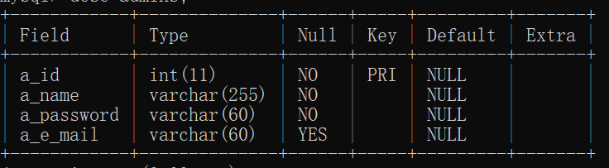
图 1 管理者表各字段详情

字段说明
字段 | 说明
a_id | 类型为整数；管理者注册时，系统自动分配；每个管理者该字段唯一，为表的主键，不可为空值
a_name | 管理者的名称，为字符型，可为汉字（一个汉字只占一个字符）；定义的字段长度为255个字符；如果输入的数据长度不超过定义的字段长度，则系统只保存输入到字段中的字符；不可为空；每个用户该字段唯一
a_password | 管理者的密码，为字符型；定义的字段长度为60个字符；如果输入的数据长度不超过定义的字段长度，则系统只保存输入到字段中的字符；不可为空
a_e_mail | 管理员的邮箱地址，为字符型，用于发送找回密码链接；定义的字段长度为60个字符,满足一般邮箱地址长度；如果输入的数据长度不超过定义的字段长度，则系统只保存输入到字段中的字符，可为空。

用户表

数据表
表名为users,各字段定义如下
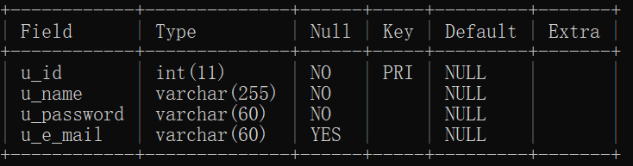
图 2用户表各字段详情

字段说明

字段 | 说明
u_id | 类型为整数；用户注册时，系统自动分配；每个用户该字段唯一，为表的主键，不可为空值
u_name | 用户的名称，为字符型，可为汉字（一个汉字只占一个字符）；定义的字段长度为255个字符；如果输入的数据长度不超过定义的字段长度，则系统只保存输入到字段中的字符；不可为空；每个用户该字段唯一
u_password | 用户的密码，为字符型；定义的字段长度为60个字符；如果输入的数据长度不超过定义的字段长度，则系统只保存输入到字段中的字符；不可为空
u_e_mail | 用户的邮箱地址，为字符型，用于发送找回密码链接；定义的字段长度为60个字符,满足一般邮箱地址长度；如果输入的数据长度不超过定义的字段长度，则系统只保存输入到字段中的字符，可为空。

体系结构设计

软件体系结构

软件总体结构图
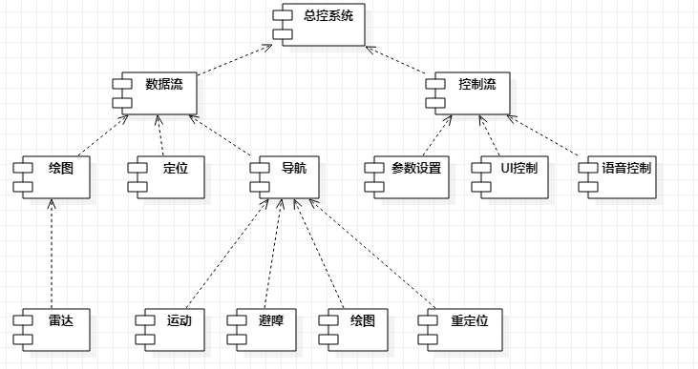
图 3 软件总体结构图
路径规划机器人的主要功能为路径规划。此外，还必须有能和用户交互的功能。
用户交互控制主要提供调度控制所需要的参数信息，包括GUI交互与语音控制两部分。 此外，还需要提供机器人参数设置的选项，以便用户可以按需求对机器人进行配置。
路径规划模块主要分为绘图、定位和导航。其中SLAM绘图采用雷达。导航部分又分为运动、避障、绘图和重定位，需要在导航过程中进行重定位的目的是防止突发事件（如新增障碍物等）的发生而导致无法顺利完成任务。

软件整体类图
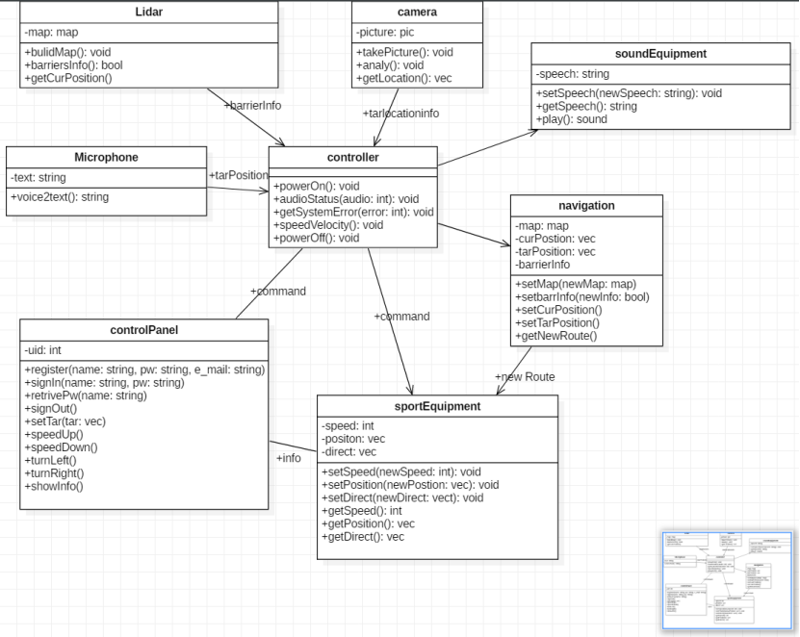
图 4软件整体类图
在软件总体结构的基础上给出总体类结构设计，将软件总体结构中的关键模块细化为相应的类。

主控时序图
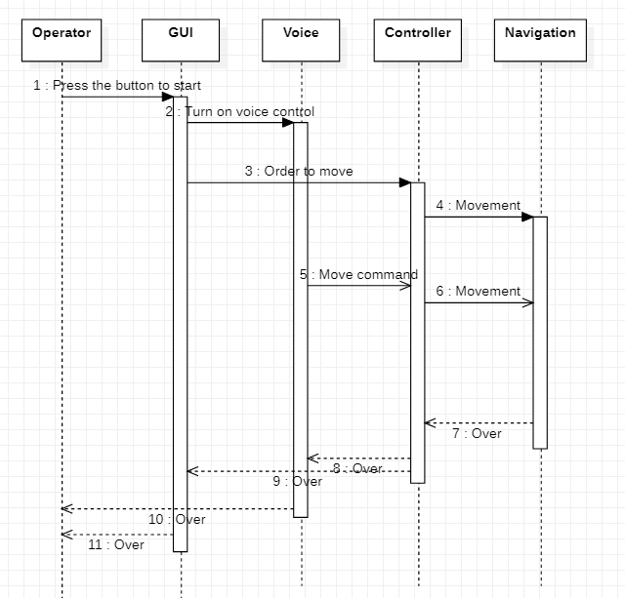

硬件体系结构
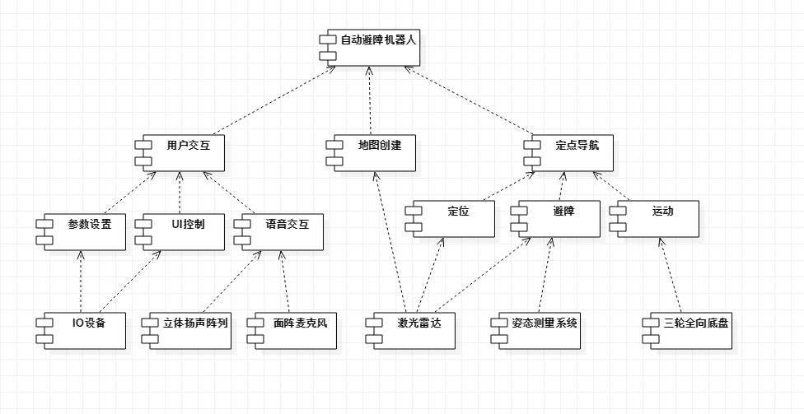
图 5 硬件体系结构
本项目中，自动避障机器人涉及的硬件有IO设备，扬声器，麦克风，雷达，IMU，运动底盘。IO设备用于在用户交互时进行参数设置，在UI界面下达命令并接收反馈；麦克风接收语音指令，扬声器给出语音反馈；激光雷达辅助SLAM技术在初始阶段创建地图，在机器人移动阶段完成定位，再配合IMU进行避障以到达目的地；底盘使机器人移动。各硬件设备按上图依赖关系共同协作以支持机器人的运行。

技术体系结构
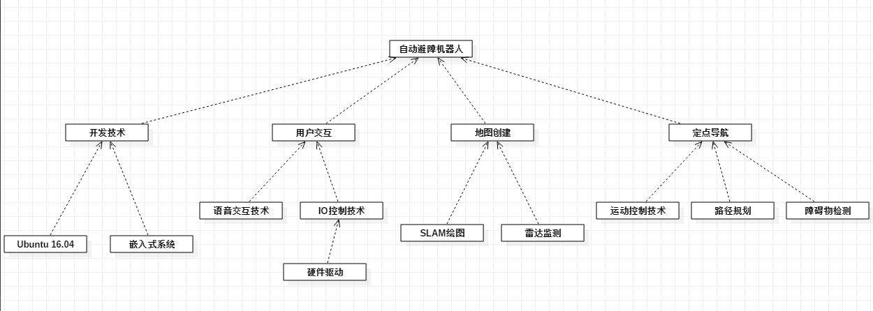
图 6技术体系结构
自动避障机器人的开发需要大量技术支持。首先开发者在Ubuntu 16.04系统上进行开发，需要使用嵌入式系统的软硬件技术；用户交互时需要IO控制技术，调用各种硬件驱动，完成命令下达和接收反馈，在与机器人进行语音交互时还要用到更复杂的语音识别等语音交互技术；创建地图是要调用雷达检测障碍物以了解环境，使用SLAM技术绘图；收到指令向目的地移动时要控制运动底盘进行移动，同时要做好路径规划找到最佳可行路径，由于在运动过程中会可能会遭遇新增障碍物，还需要一边移动一边进行障碍物检测。

接口设计

系统用户界面

登录界面
用户界面通过用户标识和用户身份验证方法提供安全性，这些方法包括要求用户使用用户名和密码登录。如果用户还没有帐户，则用户可以创建新帐户，如下图所示。
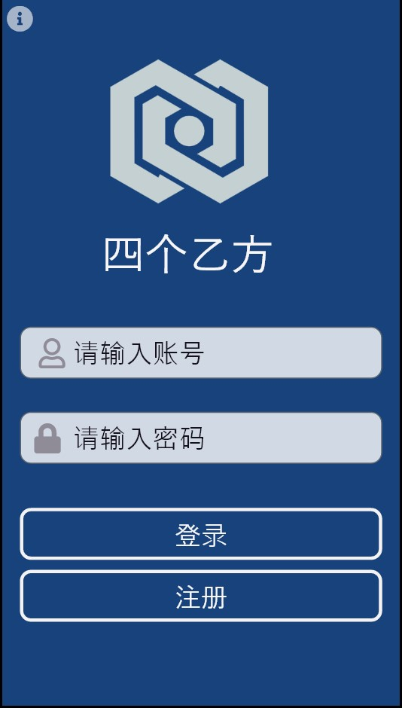
图 7登录界面

主菜单界面
成功登录用户界面后应显示主菜单。如功能需求中所述，用户界面应提供两个选项，允许用户在用户视图或系统视图之间进行选择。此时，界面应为用户提供开始使用语音控制命令的选项。
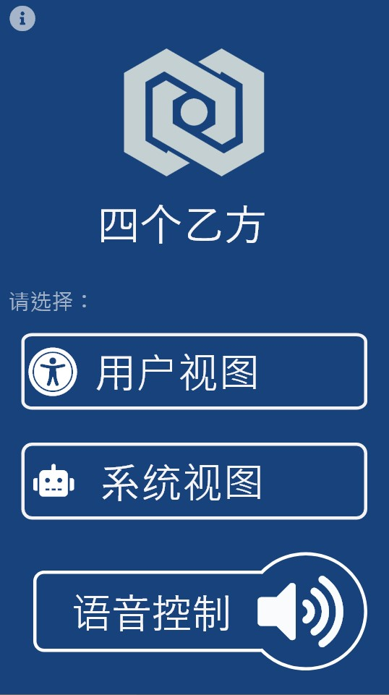
图 8主菜单界面

用户视图界面
如果用户从主菜单中选择了用户视图，用户界面将显示用户视图菜单。在此视图中，如功能要求中所述，用户将能够在设置参数或运行机器人程序之间进行选择。在此菜单上，用户还应能够使用语音命令并启动机器人。
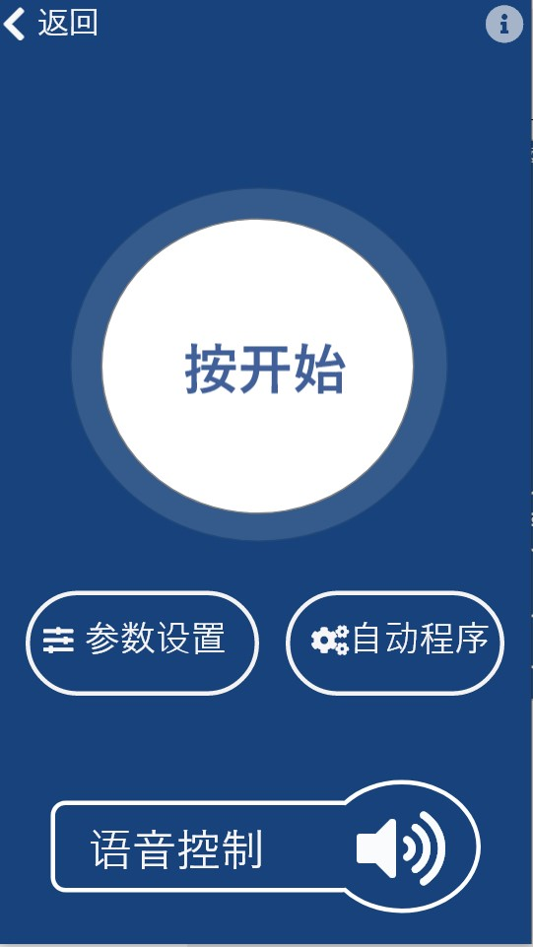
图 9用户视图界面

参数设定界面
用户可以在此屏幕上设置参数。用户可以选择打开或关闭相机。用户可以设置机器人的速度，尽管只有三个速度级别的机器人可以旅行。用户将能够从先前设置的目的地中进行选择。此外，还可以选择记住此路由器，从而保存路由。在此窗口中，用户也可以通过按“语音命令”按钮使用语音命令。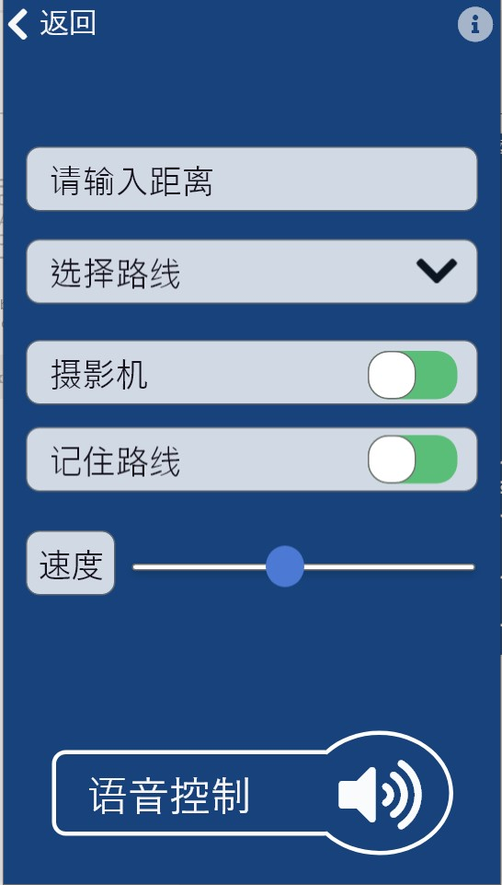
图 10参数设定界面

机器人运行界面
用户界面提供运行菜单，在此菜单中，用户可以看到机器人的实时状态。用户将能够从机器人上查看位置、地图、距离、速度等。
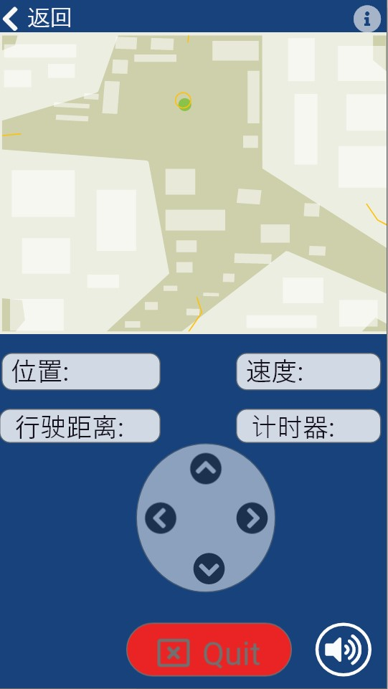
图 11机器人运行界面

软硬件接口
ROS机器人由多种硬件组成，由GUI和语音识别控制。然而，在机器人本身上，有一个开关机器人进入激活模式，并等待它从软件启动。用户界面软件的内部控制面板向机器人发送用户指令。有以下函数的实现：

- powerOn() – 这是将调用以打开机器人的函数。
- cameraStatus (int cam): 此函数将被调用以打开/关闭相机。它接受一个参数，然后该参数为0，相机将被关闭，反之亦然。
- audioStatus (int audio): 这是一个非常重要的功能，每次用户发出语音命令时都会激活。
- getSystemError (int error): 每当机器人遇到自己无法解决的错误时，它将使用“get method”在GUI上通知用户该错误，并提供有关该错误的详细信息。
- speedVelocity (): 用户有能力改变机器人的速度。当用户调整机器人的速度时，将调用函数对机器人进行更改。
- powerOff (): 这是用来关闭机器人的函数。

内软件接口
在我们的总体设计中，我们实施了一个面向对象的设计。 这是因为它使代码维护变得容易并且允许代码重用。 在内部软件接口中，该设计思想也以面向对象的方式实现。 这意味着将较大的任务分解为较小的，更易于管理的任务（类）。 总体类图可以在4.1.2节中看到。 这些各种类通过调用其他方法并在其他方法中设置值来与其他类进行通信。 内部接口中的主要类如下所示：

controlpanel 类 – 用户的控制面板
此类的唯一目的是与用户进行交互。 用户通过GUI界面输入的所有指令都将从此类转移到内部软件系统。 此类调用实现了speedUp（），turnLeft（），turnRight（）等方法。例如，用户可以使用界面来提高机器人的速度，并且当速度提高时，将调用speedup（）方法，然后 方法将获取新速度的值，并将此新速度传输到/ controller类。 / controller类充当机器人的中央控制中心。 controller类将把新的速度传递给speedVelocity（）方法。

Controller 类 – 控制中心
这是机器人的核心。 机器人的所有操作将以一种或另一种方式通过该类。 可以通过类的/ setters或/ getters功能。 该类与整个设计中的所有其他类进行交互。Controller类实现以下接口方法：powerOn（）-顾名思义，这是用于打开机器人的电源，audioStatus（audio：int）-用于检查麦克风和 soundEquipment类的声音设备的状态，getsystemError（error：int）–基本上，如果我们的机器人在运行时遇到错误，则此方法将被称为出现错误的机器人一部分，并将确定如何处理错误。speedvelocity（）-此方法 是controlPanel类在用户指示必须降低或提高速度后调用的变量。PowerOff（）-这绝对负责关闭机器人。控制器类可以调用soundEquipment类，navigation类，sportEquipment类。 可以由Lidar类，Microphone类的controlPanel类调用。

navigation 类 – 机器人运动控制
该类为机器人提供了能够移动的主要功能./navigation类实现了几个接口，例如setMap（newMap：map），setCurPosition（），setTarPostion（），getNewRoute（），setBarrInfo（newInfo：bool） 导航类可以通过controller类调用，也可以调用sportEquipment类。 例如，当导航类收到目标位置的新坐标时，导航类将调用sportEquipment类以更改方向和当前轨迹的其他相关调整。

sportEquipment 类 – 机器人设备控制
此类基本上用于在机器人上实现硬件更改。 当用户选择提高机器人的速度时，此输入将首先与controller类交互，但 controller类实际上无法使机器人的轮子旋转得更快。 这是sportEquipment类的工作。在此sportequipment类中，实现了几个接口，包括setSpeed（newSpeed：int）-负责速度的物理更改，setPostion（newPosition：vec）-负责速度的物理更改。 机器人的位置，getPosition（）-负责获取当前位置等。sportEquipment类可以由controller类和 navigation类调用。 它可以调用controlPanel类为用户提供反馈。

microphone 类 – 用户的语音输入
可以使用语音命令来控制ROS机器人。 当用户使用语音命令时，将调用microphone类，并且该类将侦听用户的声明，然后调用voice2text（）方法将语音转换为可以传递给 controller类的字符串。 命令controller类将确定用户需要什么，并将命令传递给相关的子类以执行。

soundEquipment 类 – 对用户的语音回复
该课程是我们ROS语音控制机器人的合作者。 机器人可以向用户提供语音更新，这意味着机器人可以使用soundEquipment类别向用户提供响应。soundEquipment()类使用setSpeech（newSpeech：string），getSpeech（），play（）方法实现接口 该类只能由/ controller类调用。 例如, controller类可以调用soundEquipment类来设置新语音，并最终使用play（）方法播放声音。

Lidar 类 – 周围环境传感器
我们的机器人是路径规划机器人。 这意味着机器人必须时刻了解其周围环境，为此，激光雷达传感器用于收集有关周围环境的信息。lidar类可以是buildMap（），barriersInfo（）和getCurPosition（）。例如，当机器人在移动并且有人在机器人前面时，该传感器将被该人视为障碍物，getCurPosition （）和barrierInfo（）方法被调用并收集相关信息。 然后，此信息将发送到/ controller类。 / controller类行为是内部软件交互的中心枢纽。 然后controller类将负责将此信息发送到/ navigation类. controller类甚至可能确定机器人无法解决障碍，这将导致机器人停止。

camera 类– 图像采集
机器人上有一个摄像头。 相机可用于拍摄机器人周围环境的照片。 相机类具有takePicture（）方法，当用户打开该功能时将调用该方法拍照。 还有analy（）方法-该方法用于分析周围环境。 例如，当有障碍物时，用户可以指示机器人分析障碍物。 getLocation（）方法用于提供基于位置的图片，这意味着图片中包含位置标签。 该信息将发送到/ controller类，以便将其发送到其他相关类。

详细设计
6.1 总控制模块

普通控制
用户在用户界面上直接设置起始位置点（如果没有，默认为机器人所在初始位置）和运动目标点，机器人通过分析后获得运动目标位置信息，规划出当前位置到目标点的最佳路径，并按照规划路径控制机器人运动到指定目的地。
在运动过程中，机器人避障系统一直保持运行，同时用户可手动暂停/终止机器人运动。
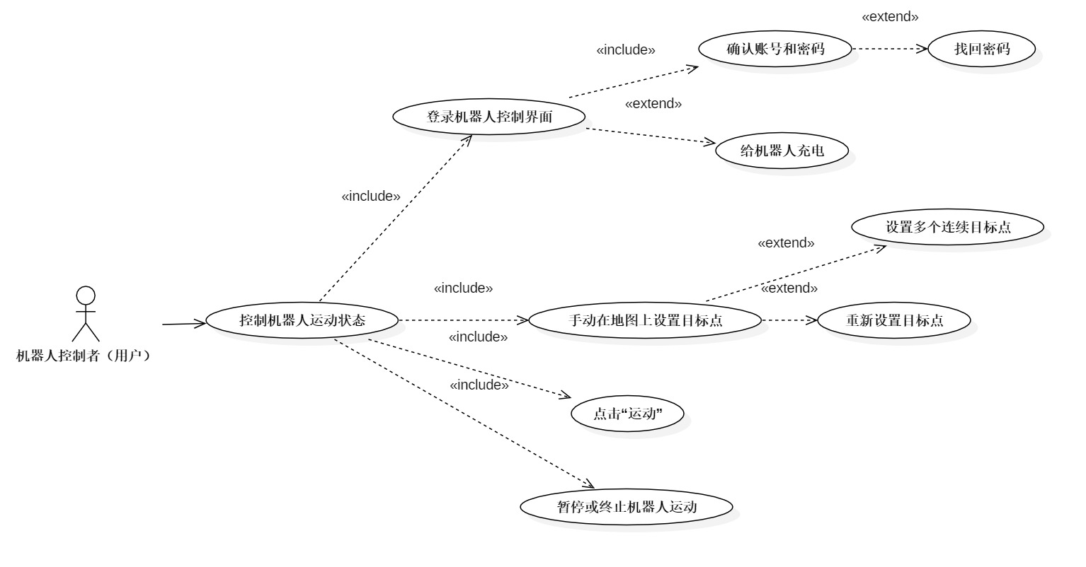
图 12 普通控制用例图
各部分具体流程图如下：
6.1.1.1用户登录
用户登录控制界面，输入事先注册好的账号和密码进入机器人控制模式。
6.1.1.2设置目标点开启路径规划
通过调用ROS的amcl获取机器人的起始位置信息和用户在地图上设置的目标位置信息，根据SLAM建立好的地图信息一起输入给路径规划模块move_base包，来获取规划好的路线。
6.1.1.3开始运动
根据路径规划模块得到的最佳路径，按照规划好的路径在运动模块里调整运动方向和速度参数，在用户点击“运动”后控制机器人的运动。
6.1.1.4暂停或终止运动
用户在界面上选择暂停/终止机器人运动时，机器人控制系统得到相应命令并将运动模块速度迅速调整为0，机器人停止运动呆在原地等待下一步指令。

语音控制
用户通过语音控制传达机器人的运动目标点（此时起始位置点默认为机器人所在初始位置），机器人通过识别语音后获得运动目标位置信息，规划出当前位置到目标点的最佳路径，并按照规划路径控制机器人运动到指定目的地。
在运动过程中，机器人避障系统一直保持运行，同时用户可手动暂停/终止机器人运动，也可以临时通过语音指令改变机器人的运动目标点。
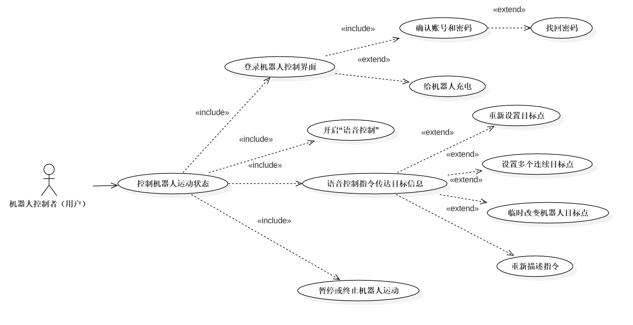
图 13 语音控制用例图

SLAM建立地图
ROS 支持多种 SLAM 算法，其中主流的是 Hector SLAM 和 Gmapping。我们组采用Hector SLAM算法来进行地图的构建。hector slam可以在没有里程计的情况下，以及展示俯仰的平台上使用建图。主要流程如下：将机器人推动绕场地一圈，使激光雷达感知周边的全部场景，当整个场地没有灰色区域（还没有探索到的未知区域）后停止移动，此时可以把地图保存下来，用于自主导航。
保存地图时，需要保持 Hector SLAM 的程序仍在运行，此时不能关闭。
$ roslaunch wpr_simulation wpb_simple.launch 开启模拟器之后
$ roslaunch wpb_home_tutorials hector_mapping.launch 即可开启slam建图
整体流程图如图14
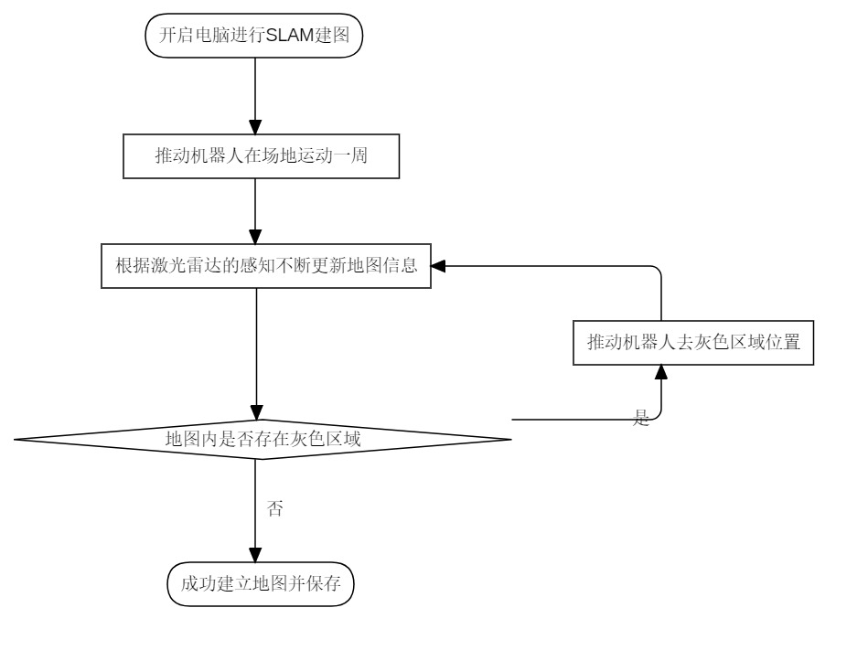
图 14 SLAM建图流程图
各部分具体流程图如下

开启电脑进行slam建图
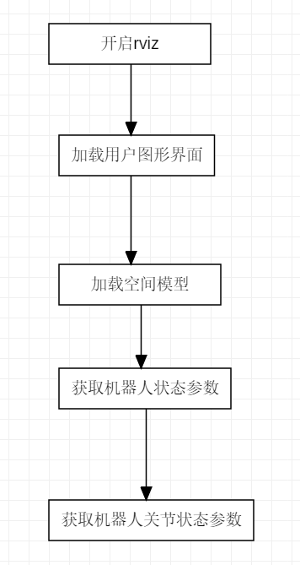
图 15 初始化阶段

推动机器人转一圈
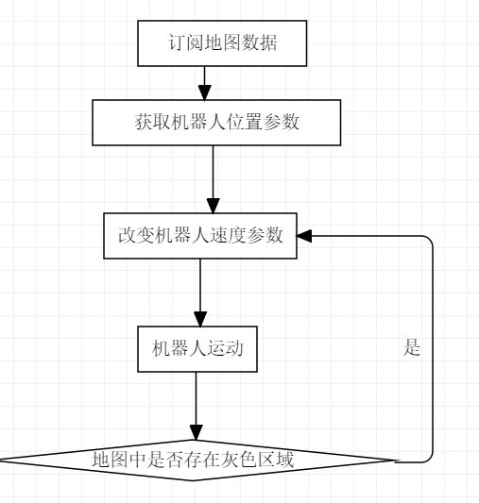
图 16机器人运动流程图

激光雷达感知
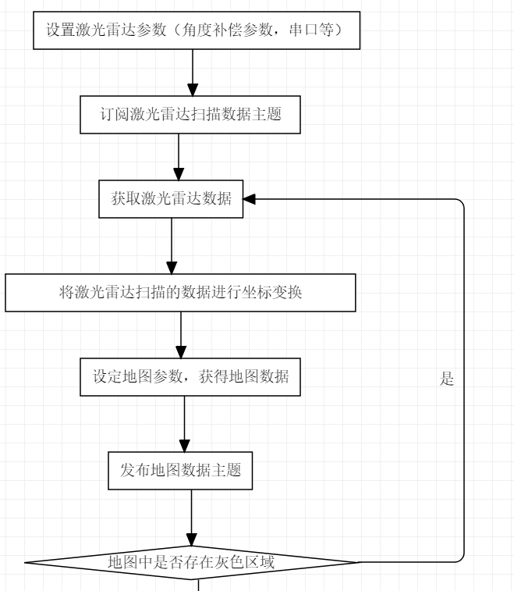
图 17激光雷达感知流程图

图像建立与保存
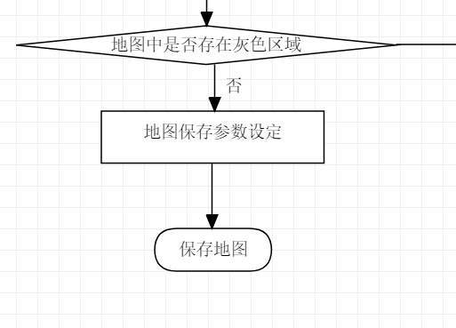
图 18 图片保存

在hector_slam程序中，最重要的是hector_mapping节点，描述如下。
订阅的主题：scan (sensor_msgs/LaserScan) ：激光雷达的扫描数据，由设备的运行的节点提供
发布的主题： map_metadata (nav_msgs/MapMetaData) ： 其余节点可以获取到map元数据，锁定并且定期更新
map (nav_msgs/OccupancyGrid) ： 其余节点可以获取到map数据，锁定并且定期更新slam_out_pose (geometry_msgs/PoseStamped)：无协方差的预估机器人姿态
poseupdate (geometry_msgs/PoseWithCovarianceStamped) : 使用高斯预估不确定性的预估机器人姿态。
服务：
dynamic_map (nav_msgs/GetMap) ：使用该服务，获取地图数据。
需要的tf：
->base_frame 通常是固定值，由 robot_state_publisher, or a tf static_transform_publisher 周期发布。
提供的tf：
map->odom ：在map坐标系中预估的robot姿态，当pub_map_odom_transform为true时发布。
参数：~base_frame (string, default: base_link) ： 机器人基础坐标系的名称。这个坐标系用来定位和激光扫描器数据的改变(transformation)
~map_frame (string, default: map_link) ：地图坐标系名称，通常是map，也就是所谓的全局world坐标系
~odom_frame (string, default: odom)：里程计坐标系名称。
~map_resolution (double, default: 0.025) ： 地图分辨率，单位为m，一个网格单元的长度。默认为0.025
~map_update_distance_thresh (double, default: 0.4) ：地图更新的长度阀值，单位m。在一次更新后，平台必须移动这个参数代表的值的距离后，才能再次更新地图。~map_update_angle_thresh (double, default: 0.9) ：地图更新的角度阀值，单位rad。在一次更新后，平台必须转动这个参数代表的值的角度后，才能再次更新地图。
~pub_map_odom_transform (bool, default: true) ： 是否需要发出map->odom transform的标志位
~scan_subscriber_queue_size (int, default: 5) ：订阅/scan的队列大小（buffer）。~pub_map_scanmatch_transform (bool, default: true) ：决定是否发布scanmatcher->map的transform的标志。
scanmatcher 坐标系名称由'tf_map_scanmatch_transform_frame_name' 参数决定。~tf_map_scanmatch_transform_frame_name (string, default: scanmatcher_frame) ：用来发布scanmatch到map转换的坐标名。

路径规划
机器人控制系统根据生成的地图和输入的起始位置点和运动目标点，按照设置的算法规划出一条最佳路径。此时机器人避障系统在运动过程中一直保持运行。激光雷达感知到的未知障碍物信息包括障碍物的位置信息和轮廓信息，与SLAM建图原理一样，更新Navigation内的地图信息。

为了实现路径计划功能，我们包括一个负责计划计划的 ROS node。 在该node中，设置起始位置，并且还设置目标位置。 机器人将计算到达目标的最佳路径并导航到目标。 路径规划的实现如下所示：

输入：起始坐标，目标坐标。
输出：目标位置和目标位置的所选可选路径。
功能：确定目标位置并计算针对该目标位置的最佳计划.

类图
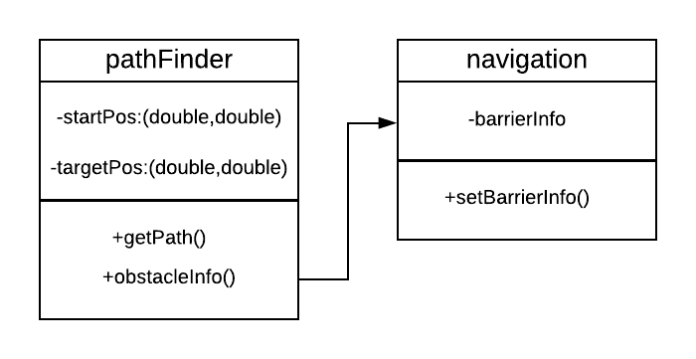
图 19路径规划类图

如上所示，startPos(double,double）将用于获取机器人的起始位置，而targetPos(double,double)是具有目标位置坐标的机器人。 有了这些信息，机器人将能够规划最佳路径。 当在计划的路径中遇到障碍物时，有关该障碍物的信息将被发送到导航类，在其中解决该障碍物。 路径规划的流程图如下所示：
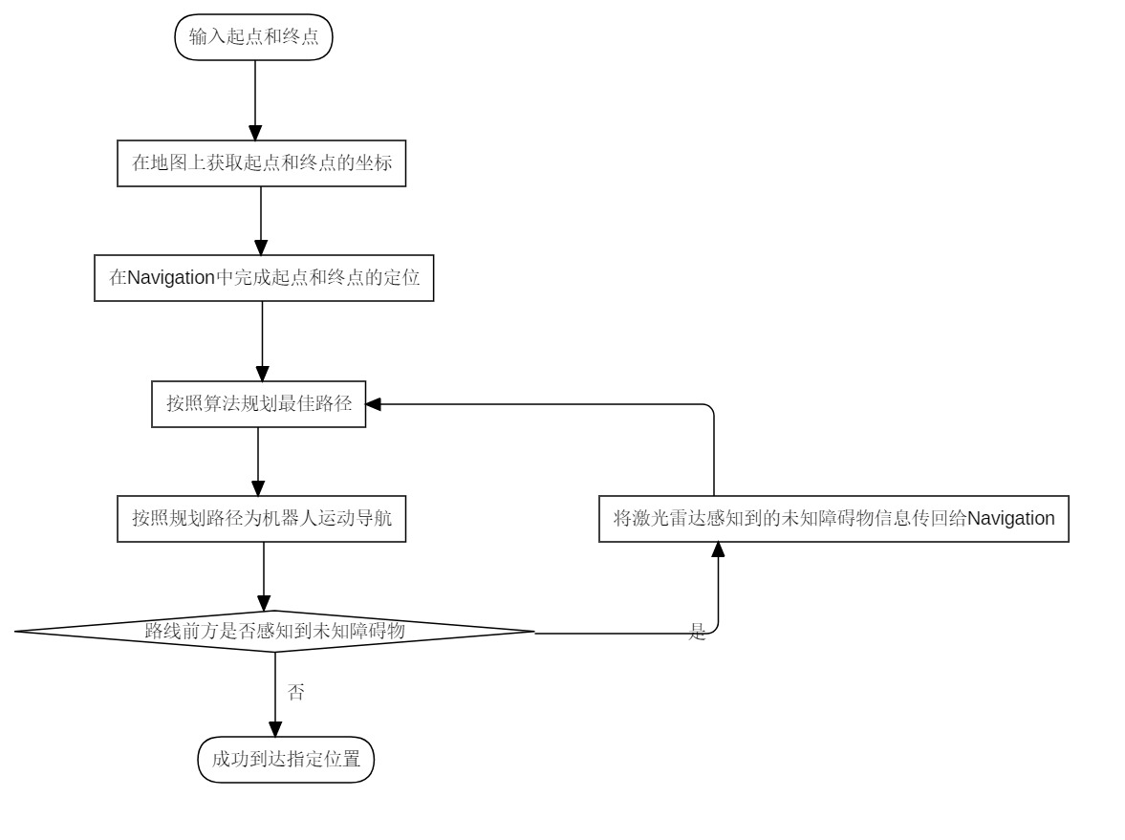
图 20 路径规划流程图

机器人避障/改变目的地
避障情况下：机器人按照规划的路径运动过程中，激光雷达和传感器一直保持工作，检测路径前方（运动方向的正前方）出现的未知障碍物。在感知到出现新的未知障碍物且距离小于设置好的阈值时，控制器控制机器人停下，并根据新障碍物重新规划路线，并按照新路线重新开始运动。
改变目的地情况下：机器人语音系统收到用户更改目的地的指令后，控制器控制机器人停下，根据新的目标位置信息重新规划路线，并按照新路线重新开始运动。
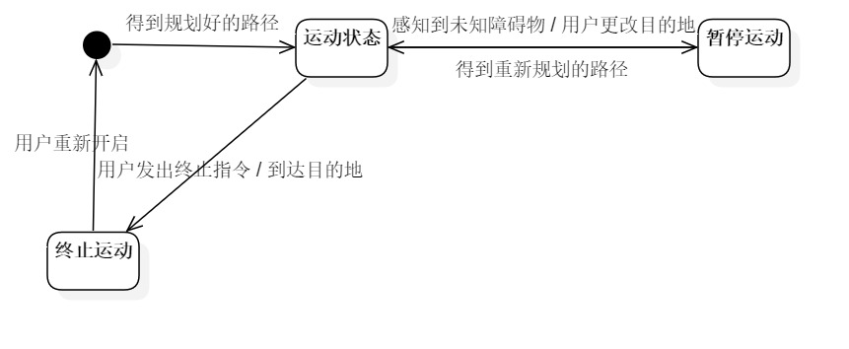
图 21机器人避障/改变目的地状态转移图

运动导航
机器人控制系统根据规划好的路径计算得到每时每刻的运动参数（方向和速度），控制机器人按照预定的方向和速度进行运动。
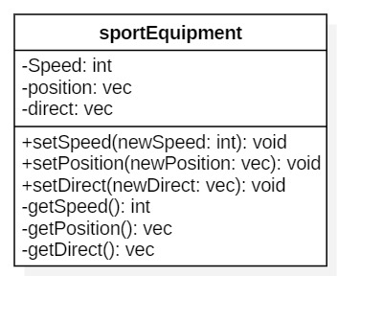
图 22 运动设备类图
其中setSpeed()、setPosition()、setDirect()三个函数由开发人员在机器人初始时分别设置初始方向、速度和位置信息。在控制系统得到规划好的路径后，按照路径调整方向和速度，并实时根据激光雷达更新位置坐标信息。
其中方向参数是与地图内标准方向（由开发人员最初设置）顺时针的夹角角度。
当控制系统得到暂停运动/终止运动命令时，速度迅速调整为0，机器人停止运动呆在原地等待下一步指令。
具体实现以如下代码为例（开发语言不同，故和类图不完全重合，但意义相同）：
move_base_msgs::MoveBaseGoal goal;

goal.target_pose.header.frame_id = "map";
goal.target_pose.header.stamp = ros::Time::now();

goal.target_pose.pose.position.x = -3.0;
goal.target_pose.pose.position.y = 2.0;
goal.target_pose.pose.orientation.w = 1.0;
本段代码的意义为：声明一个move_base_msgs::MoveBaseGoal类型结构体对象goal，用来传递要导航去的目标信息。goal.target_pose.header.frame_id表示这个目标位置的坐标是基于哪个坐标系，例程里赋值“map”表示这是一个基于全局地图的导航目标位置。goal.target_pose.header.stamp赋值当前时间戳。goal.target_pose.pose.position.x 赋值-3.0，表示本次导航的目的地是以地图坐标系为基础，向X轴反方向移动3.0米。goal.target_pose.pose.position的y赋值2.0，表示本次导航的目的地是以地图坐标系为基础，向Y轴正方向移动2.0米。goal.target_pose.pose.position的z未赋值，则默认是0；goal.target_pose.pose.orientation.w 赋值1.0，则导航的目标姿态是机器人面朝X轴的正方向（正前方）。
此外，库文件<move_base_msgs/MoveBaseAction.h>中记载了导航使用的相关算法，是导航目标结构体move_base_msgs::MoveBaseGoal的定义文件，使得机器人可以实现自动导航。
效果图如图 23
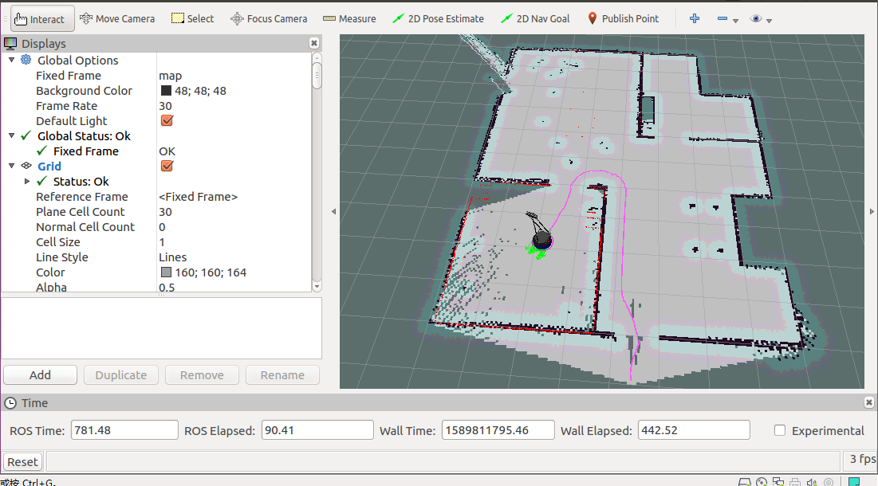
图 23 运动导航结果图

运行与开发环境

运行环境
硬件环境：启智ROS机器人
软件环境：Linux+ Ros

软件环境
硬件环境：启智ROS机器人
软件环境：Linux+ Ros

需求可追踪性说明
我组根据分析，跟踪能力联系链的信息源，以便按照跟踪能力联系链的信息源表进行之后的需求跟踪。
链的源对象种类 | 链的目的对象种类 | 信息源
系统需求  用例  功能性需求  功能性需求  功能性需求  设计元素  功能性需求 | 软件需求  功能性需求  功能性需求  软件体系结构元素  其他设计元素  代码  测试实例 | 系统工程师  需求分析员  需求分析员  软件体系结构（设计）者  开发者  开发者  测试工程师

正向跟踪
检查SRS文档中功能/非功能需求中的每个需求是否都能在SDD文档体系结构设计中找到对应点

功能需求

slam建图
需求：管理者控制机器人移动绕场地一圈，扫描机器人周围的障碍物分布状况，保存建立好的地图，用于之后的自动导航
需求跟踪：在设计中，在构建的contolPanel类中speedUp,speedDown，turnLeft,turnRigh方法实现管理者发出控制指令， sportEquipment类中的setSpeed、setDirect方法实现机器人绕场地运动；在构建的Lidar类中barrierInfo方法实现获取环境中的障碍信息，buildMap方法用于实现利用障碍信息构建地图

普通控制
需求：用户利用用户界面直接设置运动目标点，机器人经过分析获得运动目标位置信息。
需求跟踪：在构建的contolPanel类中中的setTar方法实现用户设置目标点；信息传输到controller类中，controller类中的tarLocation方法实现分析获得运动目标点位置信息。

手动设置运动参数
需求：当机器人运动出现问题或者正常时刻，用户手动控制机器人运动参数
需求跟踪：在构建的contolPanel类中speedUp,speedDown，turnLeft,turnRigh方法实现管理者发出控制指令，在构建的sportEquipment类中的setSpeed、setDirect方法实现机器人绕场地运动。

语音控制
需求：语音控制机器人的运动
需求跟踪：在构建的Microphone类中，voice2text方法实现了语音指令向文本指令的转换，指令信息传递到controller类；在构建的camera类中拍照，实现对tarLocation方法实现分析获得目标点信息navigation类中的setTarPosition实现获取目标点信息。

机器人避障
需求：机器人通过路径规划，寻找到最佳路径，在遇到未知障碍物时成功绕开并前进到目标点。
需求跟踪：机器人运动期间不断利用Lidar类中的barrierInfo获取周围障碍信息，获得附近的障碍信息，getCurPositon方法实现获得机器人的自定位信息；并将障碍信息和自定位信息传输到构建的navigation类。navigation类根据当前位置信息，目标位置信息，地图信息，障碍信息进行路径规划算法，获得最佳路径由此控制sportEquipment类的运动方法。

非功能需求
(1)可用性：用户界面简洁清晰，操作方便，操作流程合理;支持对计算机了解不多的用户方便顺利使用;使用界面给予一定有效提示，如用户登录界面显示“请在此输入账号”，即在controlpanel类中signIn方法。语音控制显示“点击此处切换语音控制”;对用户及时反馈，展现良好人机交互能力，通过语音或界面显示“现在出发”“已到达目的地”等，用户下达指令后回复“收到”，即通过soundEuipment类中setSpeech方法获得信息，利用play实现语音播放信息或者controlPanel中的showInfo()实现。
(2)可移植性：软件代码接口设计合理，易于从一个运行环境转移到另一个环境。
(3)可扩展性：能够为适应新需求或需求变动而为软件增加新功能，同时不对软件做较大改动。在设计阶段做好高内聚，低耦合，有利于实现可扩展性。
(4)可维护性：代码清晰易读，能定位修改bug，增加功能，提升质量属性。在设计阶段设计好了各个类。在代码实现阶段按照设计的进行，实现可维护性。
(5)鲁棒性：具有一定容错能力，对于不够清晰的指令或不能到达期望目标，能给出“无法理解”的反馈；用户出现非法操作时能正确应对而不死机，如给出“您的指令有误，请重新输入”。在soundEuipment类中setSpeech方法获得信息，利用play实现语音播放指令或者controlPanel中的showInfo()实现。

逆向跟踪
检查SDD文档体系结构设计是否都能在SRS文档中功能/非功能需求中找到出处。
本设计文当设计模块均是按照SRS设计实现，满足逆向跟踪要求。

需求跟踪矩阵
需求  类 | slam建图 | 设置运动参数 | 普通控制 | 语音控制 | 机器人避障 | 非功能需求
controlPanel | √ | √ | √
navigation |  |  |  | √ | √ | √
camera |  |  |  | √
lidar | √ |  |  |  | √
microphone | √ |  |  | √
controller |  |  | √
soundEuipment |  |  |  |  |  | √
sportEquipment | √ | √ |  |  | √
可以看出每一行，每一列至少有一个√，说明需求跟踪没有出现问题。

